<1> <2>

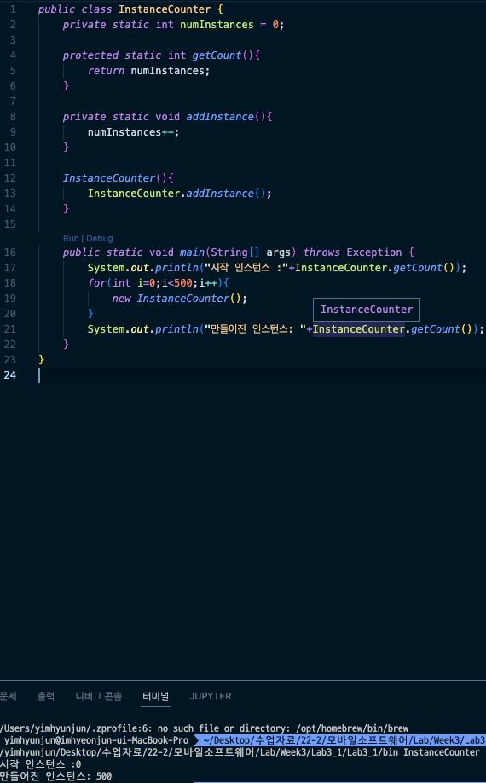

<3> <4>

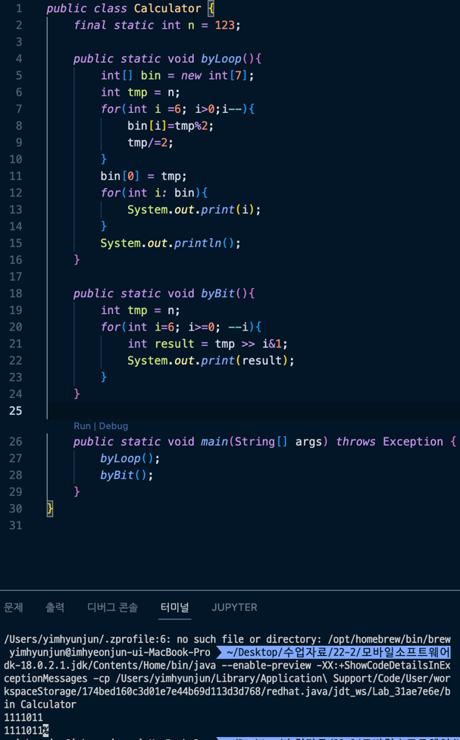

<5> <6>

